

VY_32_INOVACE_05_Prvouka_
2.ročník_09_V lese



Autor : Mgr.Lenka Drozdeková, ZŠ a MŠ Hazlov, okr.Cheb
Vytvořeno : duben 2012

- Popiš keř a strom.

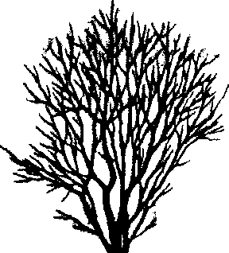

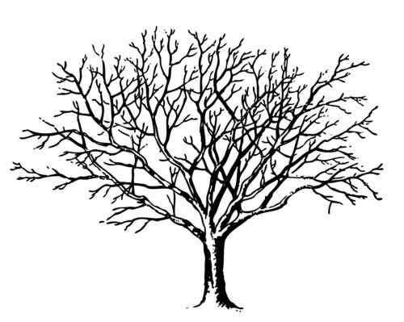



Víš, jak se jmenoval les, ve kterém bydlel tento slavný loupežník se svou rodinou ?
Znáš nějaký jeho příběh?

- Rozděl rostliny na stromy a keře.

STROMY | KEŘE

Bez černý
Bříza
Smrk
Líska

Šípek
Lípa

- Škrtni jedovatou houbu. Čarou spoj slovo s obrázkem.

hřib muchomůrka bedla křemenáč
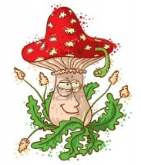


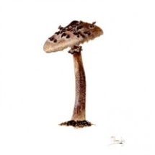
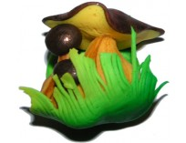

- Co sbíráme v lese?

B R O V Y K Ů

K R S B I U N Y

N A L M I Y

O U H Y B

- Co nebo koho můžeme v lese najít či potkat? Napiš nebo nakresli.

Metodický list
Tento učební materiál je určen žákům 2.ročníku, předmět Prvouka, část V lese. Je připraven pro použití na interaktivní tabuli s popisovačem, případně k vytištění.
Pracovní úkoly slouží k procvičování názvů stromů, keřů, lesních plodů formou doplňování slov, přesmyčkou, spojováním.
Úkol č.1 : žáci popíší části keře a stromu (keř – větve, strom – větve,
kmen); vzpomenou si na les Řáholec a převyprávějí si jeden
z mnoha příběhů.
Úkol č. 2 : textová pole jsou pohyblivá, žáci rozdělují jednotlivé pojmy do
tabulky dle návodu (stromy – bříza,smrk, lípa, keře – líska,
bez černý, šípek)
Úkol č. 3 : žáci si nahlas přečtou názvy hub a zaškrtnou jedovatou
(muchomůrka) ; poté čarou spojí název houby s obrázkem
Úkol č. 4 : žáci vyřeší přesmyčky a správná slova napíší na připravenou
linku (borůvky, brusinky, maliny, houby)
Úkol č.5 : žáci přemýšlí nad dalšími lesními plody či zvířaty, která
mohou najít v lese, správnou odpovědí by však měl být i
odpad, pneumatika a pod.

Použité obrázky : www.cmis.cz/dum

Úvodní list :
http://www.aperfectworld.org/clipart/Nature/forest02.gif

List č.2 :
http://media.tumblr.com/tumblr_m2xwieGOSr1qaishc.jpg strom
http://www.pennine.demon.co.uk/Arboretum/Pic/Alrug.gif keř
http://img.ahaonline.cz/img/18/article/726899_import-rumcajs.jpg

List č.3 :
http://www.3d-magnetky.sk/95-139-home/magnetka-huba-h5.jpg hřib
http://us.123rf.com/400wm/400/400/gollli/gollli1105/gollli110500023/9675218-sonriendo-hongo-amanita-con-gusano.jpg muchomůrka
http://atlashub.wz.cz/atlashub_soubory/Agify0705.gif křemenáč
http://marianneverschoor-remerie.nl/wp-content/uploads/2010/11/Grote-parasolzwam-Macrolepiota-Procera-e1294775304843.jpg bedla

